Извещение о проведении запроса предложений на право заключения договора на выполнение в 2013 году работ по ремонту фасада с учетом облицовки стен искусственными плитами здания МАОУДОД «СДЮСШОР», расположенного по адресу г. Кировск, ул. Мира , д. 8

Уважаемые господа!

Заказчик:
Муниципальное автономное образовательное учреждение дополнительного образования детей «Специализированная детско-юношеская спортивная школа Олимпийского резерва» на основании Устава учреждения, сообщает о проведении запроса предложений на выполнение в 2013 году работ по ремонту фасада с учетом облицовки стен искусственными плитами здания МАОУДОД "СДЮСШОР" и приглашает заинтересованных участников размещения заказа представить свои предложения для участия в запросе.
Почтовый адрес заказчика: 184250, Мурманская область, город Кировск, ул.Мира, д.8
Адрес электронной почты муниципального заказчика: koshug.elena@yandex.ru
Контактное лицо: Кощуг Елена Евгеньевна, тел. 8 (81531) 94621
Предмет договора: ремонт фасада с учетом облицовки стен искусственными плитами здания МАОУ ДОД "СДЮСШОР" (г.Кировск ул. Мира д.8).
Место расположения объекта: Мурманская область, г. Кировск, ул. Мира д.8.
Наименование, характеристики и объём выполняемых работ: указаны в техническом задании (приложение 2 к настоящему извещению).
Место выполнения работ: по месту расположения объекта.
Форма подачи предложений: Предложения составляются и подаются по форме, установленной в приложении № 1 к настоящему извещению.
Предложения составляются и подаются в запечатанном конверте в письменном виде.
Котировочные заявки, переданные посредством факсимильной связи юридической силы не имеют и комиссией рассматриваться не будут.
Максимальный срок (период) выполнения работ: до 20 августа 2013 г.
Максимальная цена контракта: 2 989 994 (два миллиона девятьсот восемьдесят девять тысяч девятьсот девяносто четыре) рубля.
Все налоги, сборы и иные обязательные платежи, которые Участник размещения заказа должен уплачивать в целях исполнения договора в соответствии с предметом последнего, должны быть включены в стоимость работ, предлагаемую Участником размещения заказа в предложении.
Заявка с ценой договора, превышающей начальную (максимальную) цену договора, указанную в извещении о проведении запроса предложений отклоняется на этапе рассмотрения предложений.
Обоснование начальной (максимальной) цены договора: Для установления начальной (максимальной) цены договора заказчиком осуществлены расчеты начальной (максимальной) цены на основании сметного расчета (приложение 3 к настоящему извещению).
Срок подачи котировочных заявок: с 9 час. 00 мин. 22.05.2013 г. по 28.05.2013г. до 17 час. 00 мин.
Место подачи котировочных заявок: 184250. Мурманская область, город Кировск, ул. Мира, д. 8.

Критерии для оценки предложений:

Наименование критерия | Значимость критериев, %
Цена договора | 85
Гарантийный срок на выполненные работы | 15
Суммарная значимость критериев | 100

По каждому критерию установлен следующий порядок оценки:
Рейтинг представляет собой оценку в баллах, получаемую по результатам оценки по критериям. Дробное значение рейтинга округляется до двух десятичных знаков после запятой по математическим правилам округления
Оценка и сопоставление предложений по каждому критерию будет осуществляться следующим образом:
1. Цена договора (Ra) (по данным формы приложения № 1 к извещению).
Определение рейтинга предложений по критерию «цена договора» осуществляется по следующей формуле:
Rai = (Amax - Ai)/Amax * 100
Где:
Ra - рейтинг присуждаемый i–й заявке по указанному критерию;
Amax – начальная (максимальная) цена договора, установленная в извещении;
Ai – предложение i-го участника по цене договора;
Для расчёта итогового рейтинга по заявке рейтинг, присуждаемый этой заявке по критерию «цена договора», умножается на соответствующую указанному критерию значимость.
2. Оценка заявок по критерию «Гарантийный срок на выполненные работы» (по данным формы приложения № 2 к извещению) R_{f}
Рейтинг, присуждаемый i-ой заявке по критерию «Сроки выполнения работ» определяется по формуле:
R_{fi} = (F_{i} - F_{min})/F_{min} *100, где:
R_{fi}– рейтинг, присуждаемый i-ой заявке по указанному критерию;
F_{min}– минимальный гарантийный срок на выполненные работы, установленный в извещении о проведении запроса предложений;
F_{i}– предложение, содержащееся в i-й заявке по гарантийному сроку на выполненные работы.
Для расчета итогового рейтинга по i-ой заявке рейтинг, присуждаемый этой заявке по критерию «Гарантийный срок на выполненные работы», умножается на соответствующую указанному критерию значимость.
3. Итоговый рейтинг
Для оценки предложения осуществляется расчет итогового рейтинга по каждой заявке. Итоговый рейтинг заявки рассчитывается путем сложения рейтингов по каждому критерию оценки заявки, установленному в извещении о проведении запроса предложений, умноженных на их значимость.
CБi = Ra_{i}*Т1 + Rf_{i}*Т2 = Ra_{i}*0,85 + Rf_{i}*0,15 ,
где Т_{i} – коэффициент значимости i-го критерия (Т1 +Т2 = 1)
Коэффициенты значимости критериев:
Т1 = 0,85;
Т2 = 0,15;
Заявке, набравшей наибольший итоговый рейтинг, присваивается первый номер.
Победителем запроса признается участник, который предложил лучшие условия исполнения договора, и заявке на участие которого присвоен первый номер.
В случае если в нескольких заявках на участие в запросе предложений содержатся одинаковые условия исполнения договора, меньший порядковый номер присваивается заявке на участие, которая поступила ранее других заявок на участие в запросе предложений, содержащих такие условия
Срок рассмотрения и оценки котировочных заявок: 29.05.2013 года в 10 час.00 мин.
Срок и условия оплаты выполненных работ: Оплата работ производится Заказчиком за фактически выполненные объемы работ путем перечисления денежных средств на расчетный счет Подрядчика, указанный в Договоре, на основании подписанных в течение 15 банковских дней актов о приемке выполненных работ (форма КС-2, КС-3), выставленного Подрядчиком счета, счета – фактуры.
Срок подписания победителем в проведении запроса предложений договора: в течение пяти дней со дня размещения на официальном сайте протокола рассмотрения и оценки предложений.
Требования к участникам размещения заказа:
1. Непроведение ликвидации участника процедуры закупки - юридического лица и отсутствие решения арбитражного суда о признании участника процедуры закупки - юридического лица, индивидуального предпринимателя банкротом и об открытии конкурсного производства;
2. Неприостановление деятельности участника процедуры закупки в порядке, предусмотренном Кодексом Российской Федерации об административных правонарушениях, на день подачи заявки на участие в процедурах закупок;
3. Отсутствие у участника процедур закупок задолженности по начисленным налогам, сборам и иным обязательным платежам в бюджеты любого уровня или государственные внебюджетные фонды за прошедший календарный год, размер которой превышает двадцать пять процентов балансовой стоимости активов участника закупок по данным бухгалтерской отчетности за последний завершенный отчетный период. Участник закупок считается соответствующим установленному требованию в случае, если он обжалует наличие указанной задолженности в соответствии с законодательством Российской Федерации и решение по такой жалобе на день рассмотрения заявки на участие в процедуре закупки не принято;
4. Отсутствие сведений об участнике закупок в реестре недобросовестных поставщиков, предусмотренном Федеральным законом от 21.07.2005 № 94-ФЗ;

Приложения:
1. Форма предложения.
2. Техническое задание
3. Обоснование начальной (максимальной) цены договора.
4. Проект договора.

Директор муниципального автономного
образовательного учреждения
дополнительного образования детей
«Специализированная детско-юношеская
спортивная школа Олимпийского резерва » Е.Е. КОЩУГ

Приложение № 1
к извещению о проведении
запроса предложений

На бланке
организации
Заказчику - Муниципальному автономному образовательному учреждению дополнительного образования детей «Специализированная детско-юношеская спортивная школа Олимпийского резерва»

КОТИРОВОЧНАЯ ЗАЯВКА

Уважаемый заказчик!

1. Ознакомившись с извещением о запросе предложений на выполнение в 2013 году работ по ремонту фасада с учетом облицовки стен искусственными плитами здания МАОУДОД "СДЮСШОР", а также приложенными к данному извещению техническим заданием и проектом договора,
_______________________________________________________________________
указать наименование участника размещения заказа, подающего котировочную заявку

в лице__________________________________________________________________

сообщает о своем согласии участвовать в данном запросе предложений на условиях, изложенных в извещении о проведении запроса предложений (и приложениях к нему) и направляет данную заявку для рассмотрения и оценки в установленном порядке.

2. Сообщаем о себе следующие сведения:
______________________________________________________________________________________________________________________________________________
(В пункте 2 заявки необходимо указать следующие сведения: полное наименование, место нахождения, банковские реквизиты, ИНН/КПП)

3. Мы согласны исполнить в полном объеме все условия договора, указанные в извещении о проведении запроса предложений (и приложениях к нему).

4. Предлагаемая нами цена договора включает все расходы, связанные с исполнением договора суммы налогов и других обязательных платежей и составляет _________________________________________________________ руб. ________коп.

5. Нам известно, что наше предложение будет отклонена комиссией в том случае, если представленное нами предложение не соответствует требованиям, установленным в извещении о проведении предложений (и приложениях к нему), или предложенная нами цена выполнения работ превышает максимальную цену договора, указанную в извещении о проведении запроса предложений.

6. В случае признания нас победителем в запросе предложений настоящее предложение будет рассматриваться как предварительный договор о заключении договора с Заказчиком – Муниципальным автономным образовательным учреждением дополнительного образования детей «Специализированная детско-юношеская спортивная школа Олимпийского резерва» на выполнение в 2013 году работ по ремонту фасада с учетом облицовки стен искусственными плитами здания МАОУДОД "СДЮСШОР", по предложенной нами в данном предложении цене и соответствии с условиями, указанными в извещении о проведении запроса предложений (и приложениях к нему).

7. В случае если наши предложения будут лучшими после предложений Победителя в запросе предложений, а Победитель в запросе предложений будет признан уклонившимся от заключения договора, мы согласны заключить договор с Заказчиком - Муниципальным автономным образовательным учреждением дополнительного образования детей «Специализированная детско-юношеская спортивная школа Олимпийского резерва» на выполнение в 2013 году работ по ремонту фасада с учетом облицовки стен искусственными плитами здания МАОУДОД "СДЮСШОР" на условиях, предусмотренных извещением о проведении запроса предложений и по цене, предложенной нами в данном предложении.

8. Настоящее Предложение действительно до завершения процедуры проведения запроса предложений на выполнение в 2013 году работ по ремонту фасада с учетом облицовки стен искусственными плитами здания МАОУДОД "СДЮСШОР".

________________________________ _________________ ______________
(должность) (подпись, печать) (ФИО)

Приложение № 2
к извещению о проведении
запроса предложений

Техническое задание на выполнение работ по ремонту фасада с учетом облицовки стен искусственными плитами здания МАОУ ДОД "СДЮСШОР" (г.Кировск, ул.Мира, д.8).

- Предмет договора, объем выполняемых работ: ремонт фасада с учетом облицовки стен искусственными плитами здания МАОУ ДОД "СДЮСШОР" (г.Кировск, ул.50 Мира, д.8)

№пп | Наименование | Ед.изм. | Кол.
1 | Ремонт лицевой поверхности наружных кирпичных стен при глубине заделки в ½ кирпича площадью в одном месте до 1м2 | 100М2 отремонтированной поверхности | 0,03
2 | Устройство основания под штукатурку из металлической сетки по кирпичным и бетонным поверхностям | 100 м2 поверхности | 0,03
3 | Ремонт штукатурки гладких фасадов по камню и бетону с земли и лесов цементно-известковым раствором площадью отдельных мест до 5 м2 толщиной слоя до 30 мм | 100 м2 отремонтированной поверхности | 0,03
4 | Ремонт штукатурки наружных прямолинейных откосов по камню и бетону цементно-известковым раствором с земли и лесов | 100м2 отремонтированной поверхности | 0,01
5 | Облицовка стен фасадов здания искусственными плитами типа «ФАСТ» на металлическом каркасе | 100м2 поверхности облицовки | 11,3
6 | Облицовка дверных проемов в наружных стенах откосной планкой из оцинкованной стали с полимерным покрытием с установкой наличников из оцинкованной стали с полимерным покрытием | М2 проемов | 30
7 | Облицовка оконных проемов в наружных стенах откосной планкой из оцинкованной стали с полимерным покрытием с устройством водоотлива оконного из оцинкованной стали с полимерным покрытием. | М2 проемов | 3
8 | Установка и разборка наружных инвентарных лесов высотой до 16м трубчатых для прочих отделочных работ | 100м2 вертикальной проекции | 9

2. Требования, предъявляемые к качеству работ, материалов, изделий и комплектующих
1. Требования по сроку гарантий качества на результаты работ: не менее 3- х лет.
Требования к качеству работ: Исполнитель обязан гарантировать 100% качество предоставления гарантий на выполненные работы и материалы.
2. Работы должны быть выполнены в соответствии с требованиями СНиП 31-06-2009 «Общественные здания и сооружения», СНиП 12-01-2004 "Организация строительства", СНиП 12-03-2001 " Безопасность труда в строительстве. Часть 1. Общие требования", СНиП 12-04-2002 "Безопасность труда в строительстве. Часть 2. Строительное производство", СНИП 3.05-06-85 «Электротехнические устройства», СНИП 3.05.01-85 « Внутренние санитарно-технические системы », СНИП 3.04.01-81 « Изоляционные и отделочные работы», СНИП 2.08.01-89 «Отопление и вентиляция», СНИП 2.04.01-85* « Внутренний водопровод и канализация».

3. Качество работ должно соответствовать требованиям, СНиП II-22-81. Проектирование и применение панельных и кирпичных стен с различными видами облицовок. Справочное пособие к СНиП
4. Предоставить копии сертификатов на все подлежащие сертификации используемые в работе строительные материалы до начала выполнения работ.
5. Порядок сдачи и приемка результатов работ: работы должны быть приняты в соответствии с требованиями СНиП 12-01-2004 «Организация строительства». По окончанию работ оформляются и подписываются акты сдачи–приемки фактически выполненных работ: КС-2, КС-3, в процессе работ оформляются акты на скрытые работы.
6. Условия и общие требования к выполнению работ:
6.1. Все оборудование и механизмы, используемые для проведения работ, должно быть исправным, при необходимости прошедшим испытания либо поверку.
6.2. Подключение переносного электрического оборудования (электроинструмент и т.п.) необходимого для проведения работ, Исполнитель проводит по предварительным заявкам, в установленном порядке. Самовольное подключение вышеуказанного оборудования запрещается.
6.3. Складирование материалов должно быть организовано согласно Правилам хранения материала внутри здания.
Мусор от строительной деятельности должен периодически удаляться, не допуская большого скопления.
Погрузка и вывоз строительного мусора на расстояние 25 км осуществляется Исполнителем за счет собственных средств.
6.4. Требования к составлению сметной документации: при составлении смет учитывать современные материалы, новую нормативно- сметную базу 2013 года, в соответствии с наименованием сборников ГЭСН (ТЕР)-2001, ГЭСНр (ТЕРр)-2001, включая лимитированные затраты. Смета должна включать все наименования работ, отраженные в техническом задании. Смета может включать дополнительные работы, которые, по мнению Исполнителя, должны быть выполнены, но не включены в техническое задание (без увеличения общей сметной стоимости)
6.5. Работы выполняются с помощью механизмов и приспособлений, оборудования Исполнителя из материалов Исполнителя.
6.6. При производстве работ Исполнителем по согласованию с Заказчиком могут вноситься корректировки по объемным показателям путем оформления сторонами технического акта. Изменения объемных показателей допускается без увеличения общей сметной стоимости работ.

Приложение № 3
к извещению о проведении
запроса предложений

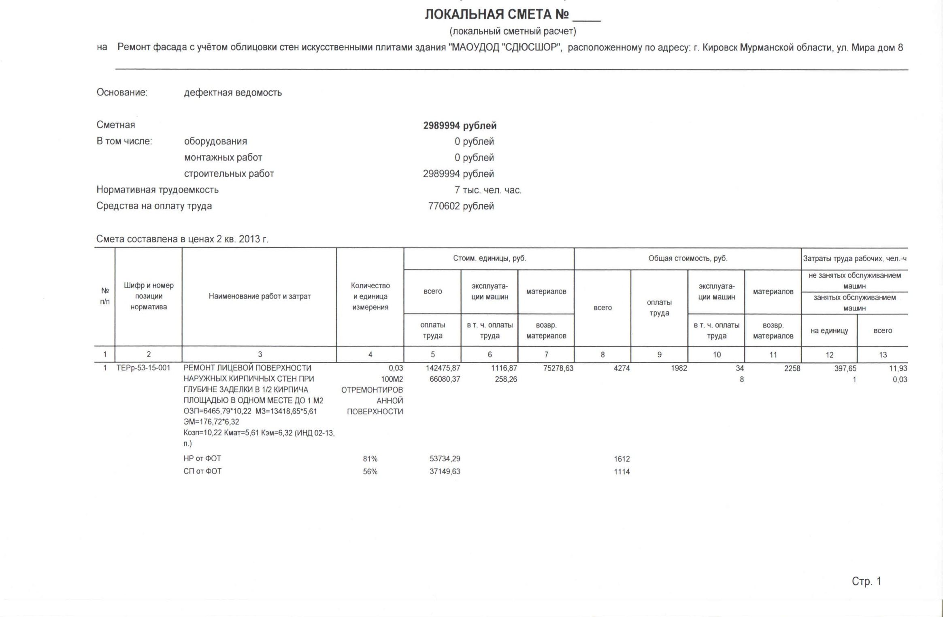

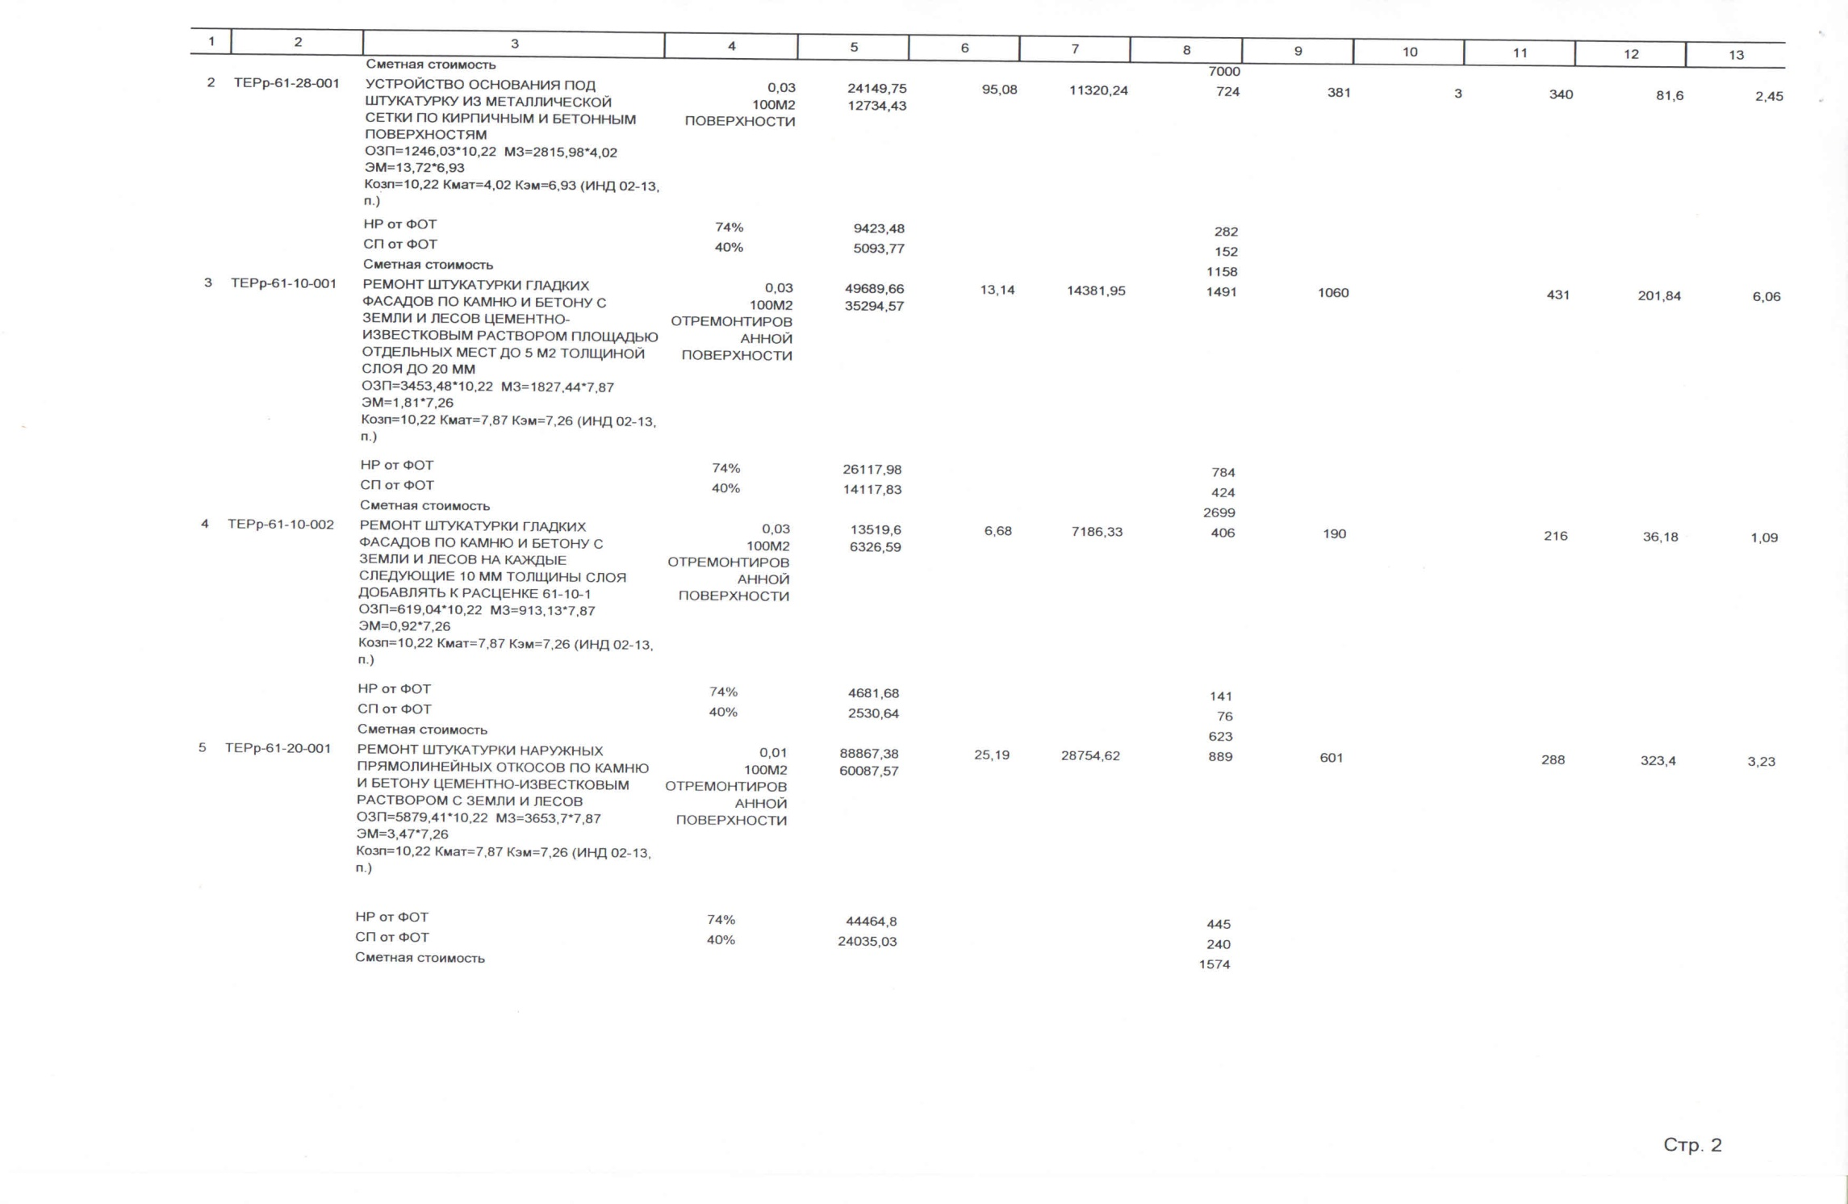

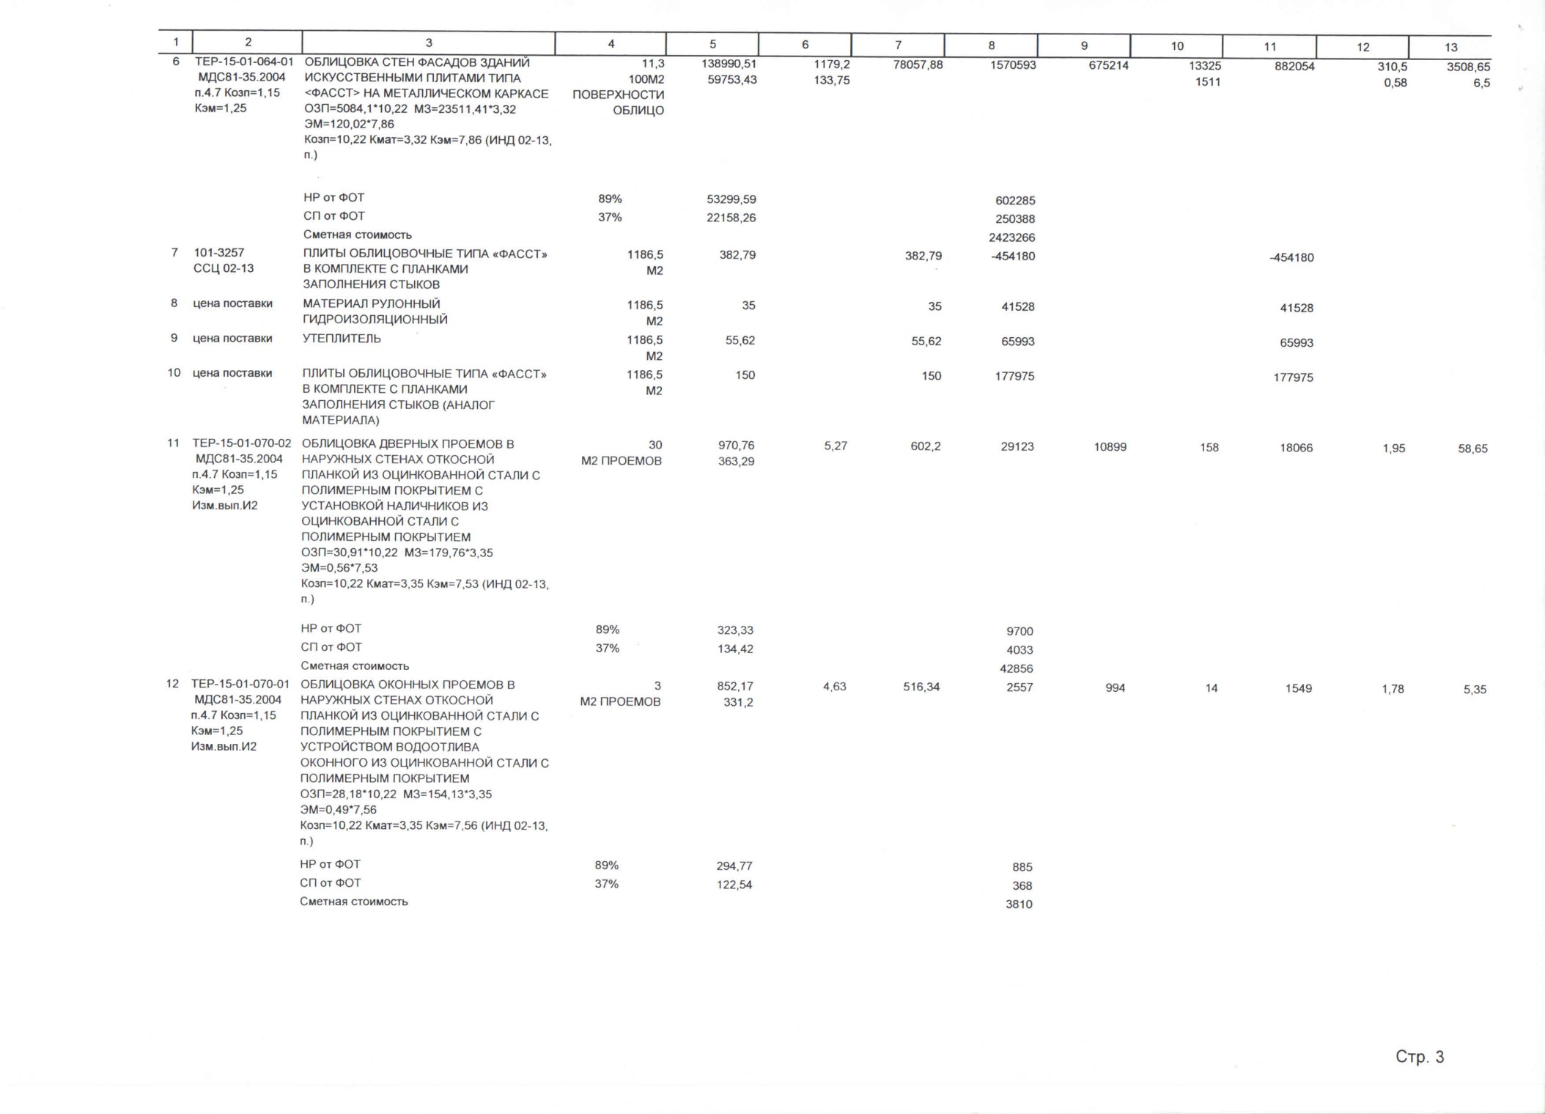

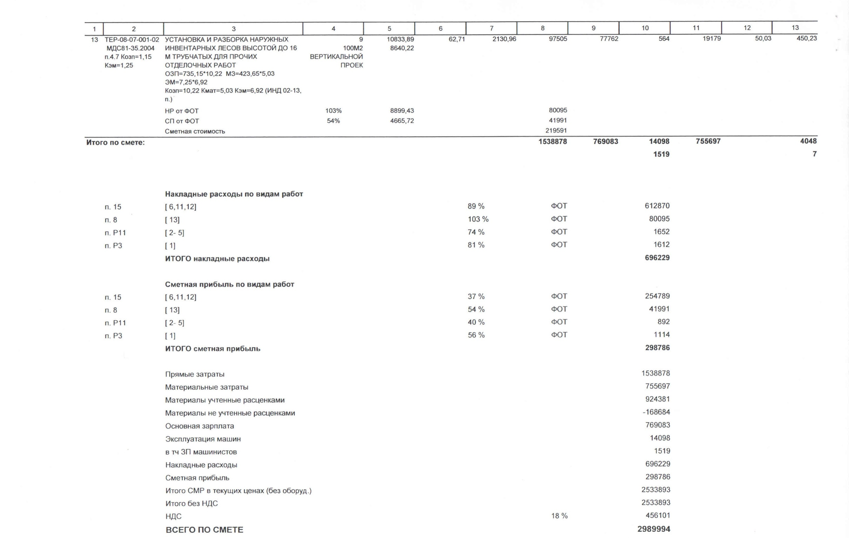

Приложение № 4
к извещению о проведении
запроса предложений

Проект

ДОГОВОР
на выполнение работ по ремонту фасада с учетом облицовки стен искусственными плитами здания МАОУДОД "СДЮСШОР" (г.Кировск, ул.Мира, д.8)

г. Кировск «__» ___________ 2013 г.

Муниципальное автономное образовательное учреждение дополнительного образования детей «Специализированная детско-юношеская спортивная школа Олимпийского резерва» в лице Директора учреждения Кощуг Елены Евгеньевны, действующего на основании Устава учреждения, далее именуемая «Заказчик», с одной стороны, и ________________________________________, в лице __________________________, действующего на основании____________ далее именуемое «Исполнитель», с другой стороны, вместе именуемые «Стороны», на основании протокола от № заключили настоящий договор о нижеследующем:

1. ПРЕДМЕТ И УСЛОВИЯ ДОГОВОРА
1.1. Заказчик поручает, а Исполнитель принимает на себя обязательство по выполнению 2013 году работ по ремонту фасада с учетом облицовки стен искусственными плитами здания МАОУДОД "СДЮСШОР" (Мурманская обл. г.Кировск ул. Мира, д.8), в соответствии с требованиями Технического задания (приложение 1) и иными условиями настоящего Договора.
1.2. Виды работ, требования к выполнению работ указаны в Техническом задании (приложение 1).
1.3. Срок выполнения работ: до 20 августа 2013 года.
1.4. Исполнитель оказывает услуги по настоящему Договору лично. Он вправе привлекать к исполнению Договора третьих лиц только с согласия Заказчика.

2. ЦЕНА ДОГОВОРА
2.1. Цена Договора составляет ______________________________.
2.2. Цена Договора включает все расходы, связанные с исполнением муниципального контракта, а также все обязательные налоги, сборы и платежи.
2.3. Цена Договора является твердой и не может быть увеличена в ходе его исполнения.

3. ПОРЯДОК РАСЧЕТОВ
3.1. Финансирование осуществляются за счет средств бюджета города Кировска на 2013 год.
3.2. Оплата за выполненные работы по Договору осуществляется по безналичному расчету платежным поручением путем перечисления Заказчиком денежных средств на расчетный счет Исполнителя, указанный в настоящем Договоре. В случае изменения его расчетного счета Исполнитель обязан в однодневный срок в письменной форме сообщить об этом Заказчику, указав новые реквизиты расчетного счета. В противном случае все риски, связанные с перечислением Заказчиком денежных средств на указанный в настоящем Договоре счет Исполнителя, несет Исполнитель.
3.3. Оплата работ производится Заказчиком только за фактически выполненные объемы работ на основании подписанного им Акта приемки-сдачи выполненных работ (форма КС-2) и справки о стоимости выполненных работ и затрат (форма КС-3) после предъявления Исполнителем в 2-х экземплярах счетов-фактур, путем перечисления денежных средств на расчетный счет Исполнителю.
3.4. Оплата Исполнителю за выполненные работы производится после приемки и подписания актов выполненных работ, Заказчиком в течение 5 банковских дней со дня предъявления Исполнителем в двух экземплярах счетов-фактур и актов приемки выполненных работ.
3.5. В случаях, когда фактические расходы Исполнителя оказались меньше тех, которые учитывались при определении цены работы, оплата производится по фактическим расходам Исполнителя.
3.6. В случае выявления Заказчиком несоответствия сведений об объемах, содержании и стоимости работ, отраженных в КС-2 и КС-3, фактически выполненным работам и их стоимости, определенной настоящим Договором, Заказчик в течение 3-х рабочих дней по обнаружении данного несоответствия уведомляет об этом Исполнителя и не подписывает документы до внесения Исполнителем в них соответствующих изменений
3.7. Датой осуществления платежа является дата списания денежных средств со счета Заказчика.

4. ПОРЯДОК ВЫПОЛНЕНИЯ, СДАЧИ И ПРИЕМКИ РАБОТ
4.1. Работы по настоящему Договору выполняются в соответствии с требованиями технического задания (приложение 1).
4.2. По окончании выполнения работ Исполнитель представляет Заказчику акт сдачи-приемки работ.
4.3. Заказчик в 5-дневный срок со дня получения акта сдачи-приемки работ и отчетных документов обязан направить Исполнителю подписанный акт сдачи-приемки или мотивированный отказ от приемки работ (услуг).
4.4. В случае направления заказчиком мотивированного отказа Стороны обязаны составить акт с перечнем необходимых работ и с указанием сроков их выполнения.
4.5. Стороны обязуются сохранять конфиденциальность информации, полученной при выполнении настоящего Договора. Исполнитель обязуется принять все необходимые меры по обеспечению конфиденциальности полученных результатов, включая охрану документации и материалов, ограничение круга лиц, допущенных к информации, заключение соглашений о конфиденциальности с лицами, допущенными к конфиденциальной информации. Исполнитель обязуется не передавать прочим лицам конфиденциальную информацию, а также не публиковать или иным способом разглашать полученные результаты без письменного разрешения Заказчика.
4.6. Днем исполнения обязательств Исполнителем по Договору в целом и по отдельным этапам считается день подписания (утверждения) акта сдачи-приемки работ (этапа) сторонами Договора.

5. ПРАВА И ОТВЕТСТВЕННОСТЬ СТОРОН
5.1. Исполнитель отвечает перед Заказчиком за нарушение настоящего Договора в соответствии с действующим законодательством Российской Федерации.
5.2. В случае обнаружения недостатков выполненных работ (оказанных услуг) Заказчик вправе на свое усмотрение потребовать от Исполнителя
- безвозмездного устранения недостатков;
- возмещения понесенных им расходов по исправлению недостатков своими силами или третьими лицами.
5.3. Заказчик и Исполнитель не несут ответственность за полное или частичное неисполнение предусмотренных Договором обязательств, если такое неисполнение является, в соответствии с действующим законодательством, следствием обстоятельств непреодолимой силы.
5.4. Исполнитель несет ответственность по настоящему Договору за действия привлекаемых соисполнителей в полном объеме.
5.5. За невыполнение или ненадлежащее выполнение обязательств по настоящему Договору Стороны несут ответственность в соответствии с условиями настоящего Договора, а в случаях им не урегулированных – в порядке, установленном законодательством Российской Федерации.
5.6. Исполнитель несёт ответственность в соответствии с условиями настоящего Договора и действующим законодательством Российской Федерации при невыполнении принятых на себя обязательств в рамках настоящего Договора и ненадлежащего исполнения условий Договора.
5.7. В случае просрочки исполнения Исполнителем обязательств, предусмотренных Договором, Заказчик вправе потребовать уплату неустойки (штрафа, пеней). Неустойка (штраф, пени) начисляется за каждый день просрочки исполнения обязательств, предусмотренных Договором, начиная со дня, следующего после дня истечения установленного Договором срока исполнения обязательства. Размер такой неустойки (штрафа, пеней) устанавливается Договором в размере не менее одной трехсотой действующей на день уплаты неустойки (штрафа, пеней) ставки рефинансирования Центрального банка Российской Федерации. Исполнитель освобождается от уплаты неустойки (штрафа, пеней), если докажет, что просрочка исполнения указанного обязательства произошла вследствие непреодолимой силы или по вине Заказчика.

6. ГАРАНТИЯ КАЧЕСТВА РАБОТ (УСЛУГ)
6.1. Исполнитель гарантирует: качество выполнения работ, соответствующее техническому заданию, нормативно-техническим документам.

7. ОБСТОЯТЕЛЬСТВА НЕПРЕОДОЛИМОЙ СИЛЫ
7.1. Стороны освобождаются от ответственности за полное или частичное неисполнение своих обязательств по настоящему Договору, если оно явилось следствием обстоятельств непреодолимой силы, а именно: наводнения, пожара, землетрясения, диверсии, военных действий, блокады, изменения законодательства, препятствующих надлежащему исполнению обязательств по настоящему Договору, а также других чрезвычайных обстоятельств, которые возникли после заключения настоящего Договора и непосредственно повлияли на исполнение Сторонами своих обязательств, а также которые Стороны были не в состоянии предвидеть или предотвратить.
7.2. Сторона, подвергшаяся действию обстоятельств непреодолимой силы, обязана в пятидневный срок с момента их наступления письменно уведомить другую Сторону о возникновении, виде и возможной продолжительности действия указанных обстоятельств. Данное уведомление должно быть подтверждено компетентным органом территории, где данное обстоятельство имело место.
7.3. Если такого уведомления не будет сделано в указанный в пункте 7.2. настоящего Договора срок, Сторона, подвергшаяся действию обстоятельств непреодолимой силы, лишается права ссылаться на них в свое оправдание, разве что само то обстоятельство не давало возможности послать уведомление.
7.4. Если обстоятельства непреодолимой силы будут продолжаться свыше одного месяца, то каждая из Сторон вправе требовать расторжения настоящего Договора полностью или частично и в таком случае ни одна из Сторон не будет иметь права требовать от другой Стороны возмещения возможных убытков.

8. ПОРЯДОК УРЕГУЛИРОВАНИЯ СПОРОВ
8.1. Стороны принимают все меры для того, чтобы любые спорные вопросы, разногласия либо претензии, касающиеся исполнения настоящего Договора, были урегулированы путем переговоров с оформлением совместного протокола урегулирования споров.
8.2. В случае не достижения взаимного согласия по спорным вопросам и разногласиям по исполнению Договора или в связи с ним, в том числе касающиеся его исполнения, нарушения, прекращения или недействительности разрешаются в соответствии с законодательством Российской Федерации.
9. ПРОЧИЕ УСЛОВИЯ
9.1. Любые изменения, дополнения и приложения к настоящему Договору выполненные в письменной форме и подписанные каждой из Сторон, являются его неотъемлемой частью.
9.2. Ни одна из Сторон не вправе передавать свои права и обязанности или их часть по настоящему Договору третьему лицу.
9.3. Настоящий Договор будет считаться исполненным и прекратившим свое действие после выполнения Сторонами взаимных обязательств по настоящему Договору, подписания Сторонами акта приема-сдачи работ и осуществления окончательных расчетов между Сторонами.
9.4. Договор может быть расторгнут по взаимному согласию Сторон, либо в порядке, предусмотренном гражданским законодательствам Российской Федерации.
9.5. В случае изменения у какой-либо из Сторон местонахождения, названия, или в случае реорганизации она обязана в течение десяти дней письменно известить об этом другую Сторону.
9.6. Во всем, что не оговорено в настоящем Договоре, Стороны руководствуются действующим законодательством Российской Федерации.

10. СРОК ДЕЙСТВИЯ ДОГОВОРА
10.1. Настоящий Договор составлен в двух экземплярах, имеющих одинаковую юридическую силу, один из которых передан Исполнителю, и один находятся у Заказчика.
10.2. Настоящий Договор вступает в силу со дня подписания сторонами и действует полного исполнения сторонами своих обязательств.

11. ПЕРЕЧЕНЬ ПРИЛОЖЕНИЙ
К настоящему Договору прилагаются и являются его неотъемлемой частью:
- Техническое задание (локальный сметный расчет) на выполнение работ по ремонту фасада с учетом облицовки стен искусственными плитами здания МАОУДОД "СДЮСШОР"

12. АДРЕСА И РЕКВИЗИТЫ СТОРОН

ЗАКАЗЧИК:  МАОУДОД «Специализированная  детско-юношеская спортивная школа Олимпийского резерва»  Место нахождения: 184250,  Мурманская область, г. Кировск,  ул. Мира, д.8  ИНН 5103021234  КПП 510301001  Банковские реквизиты:  Лицевой счет: 30496Ш29920, 31496Ш29920  р/с: 40701810900001000035  ГРКЦ ГУ Банка России по  Мурманской области г. Мурманск  БИК 044705001  к/сч НЕТ  Директор Е.Е.Кощуг  «___»____________ 2013 г.  м.п. | исполнитель:

